ФИЗИОТЕРАПЕВТИЧЕСКИЕ ПРОЦЕДУРЫ, МЕДИЦИНСКИЙ МАССАЖ, ЛЕЧЕБНАЯ ФИЗКУЛЬТУРА
Кинезиотейпирование
Немедикаментозный метод лечения, использующий различные методики наложения специальных « пластырей» (тейпов) на тело человека. Самый значимый эффект – обезболивающий и противовоспалительный. Методика заключается в том, что к больному месту (растянутой мышце, сухожилию, гематоме) особым способом приклеивается тейп определенного размера. Натяжение тейпа очень близко к натяжению кожи человека, поэтому он как бы берет на себя часть нагрузки перегруженных участков, помогая им в работе. Уже через несколько минут после правильного приклеивания тейпа чувствуется облегчение боли и увеличение объема движения.
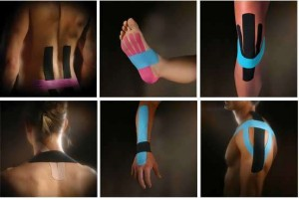
Кинезиотейпинг эффективен в лечении:
-растяжение связок, ушибы
-плечелопаточный периартрит (боли в плече), боли в суставах
-пяточная шпора, плоскостопие
-боли в шее, головные боли
-боли в пояснице и отеки ног у беременных,
-остеохондроз позвоночника, межпозвоночная «грыжа»

Цена одной процедуры 350-00 руб. Для получения лечебного эффекта достаточно одной процедуры. При хронических ситуациях возможно регулярное использование тейпирования.

Физиотерапевтические процедуры

Физиотерапевтические процедуры - это значительный резерв эффективности лечения. Усиливают действие лекарственных препаратов, уменьшают сроки лечения, помогают получить стабильную ремиссию. Технику и методику проведения процедуры, показания и противопоказания к назначению процедур определяет врач физиотерапевт.
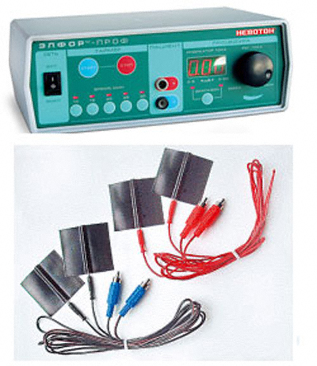
Заболевания при которых используется физиолечение | Физиолечение
Остеохондроз позвоночника, протрузии (грыжи) межпозвоночного диска | Электрофорез карипаина, лазеротерапия, ультразвук
остеоартроз суставов (боли в суставах), состояние после протезирования суставов | Магнитотерапия, лазеротерапия, фонофорез гидрокортизоновой мази
Восстановление после травм  (переломы, ушибы, растяжение связок) | Магнитотерапия, УВЧ, СМТ (амплипульс), лазеротерапия
Хронические воспалительные заболевания, бесплодие, опущение органов малого таза. | Электрофорез препаратов  ( цинка, йода, меди), электростимуляция, магнитотерапия, лазеротерапия
Хронический простатит | Лазеротерапия, низкочастотная магнитотерапия
Бронхиальная астма, бронхит | УВЧ, лазеротерапия, СМТ  ( амплипульс)
Часто болеющие(ОРЗ, ОРВИ), восстановление после перенесенной пневмонии, гриппа | УВЧ, лазеротерапия
Стоимость одной процедуры:
Низкочастотная магнитотерапия 150-00 руб
Лазеротерапия 150-00 руб
Электрофорез (стоимость препарата не входит в цену процедуры) 140-00 руб
Фонофорез гидрокортизоновой мази, ультразвук 300-00 руб
СМТ (амплипульс) 130-00 руб
Курс лечения 5-10 процедур
Медицинский массаж
Область массажа | Показания для массажа | Цена за 1 процедуру
Массаж вдоль позвоночника | Остеохондроз позвоночника, нарушение осанки, сколиоз | 325-00 руб
Массаж воротниковой зоны | Остеохондроз позвоночника, гипертоническая болезнь, головные боли, | 195-00 руб
Массаж волосистой части головы | Гипертоническая болезнь, мигрень, хроническая усталость
Массаж стоп | Плоскостопие, остеоартроз, пяточные шпоры, нарушение осанки | 260-00 руб
Массаж ног | Остеоартроз, снижение веса | 390-00 руб
Массаж рук | Остеоартоз суставов, остеохондроз позвоночника  (онемение рук,боли в суставах) | 390-00 руб
Общий массаж | Снижение веса, повышение иммунитета, хроническая усталость | 780-00 руб
Массаж грудной клетки | Заболевания дыхательной системы | 325-00 руб
Рекомендуемый курс массажа 8-10 процедур.
Лечебная физкультура

Физические упражнения могут заменить множество лекарств, но ни одно лекарство в мире не может заменить физические упражнения. Движение нормализует все физиологические функции. Укрепление мышечного корсета, разгрузка суставов, позвоночника, формирование правильного стереотипа движения и осанки, сознательное участие в процессе выздоровления.
Проводится консультирование по вопросам физической реабилитации, разработка и выдача индивидуального комплекса лечебной физкультуры.
Противопоказания для проведения физиотерапевтических процедур, массажа, ЛФК
-повышенная температура тела
-новообразования
-туберкулез
-системные заболевания крови
-обострение основного заболевания
-заболевания в стадии декомпенсации
-инфекционные заболевания в острой стадии
-индивидуальная непереносимость

Для назначения процедур необходима консультация врача
телефон для записи на прием: 48-00-73, 8-922-50-40-316

